Obsługa zdarzeń
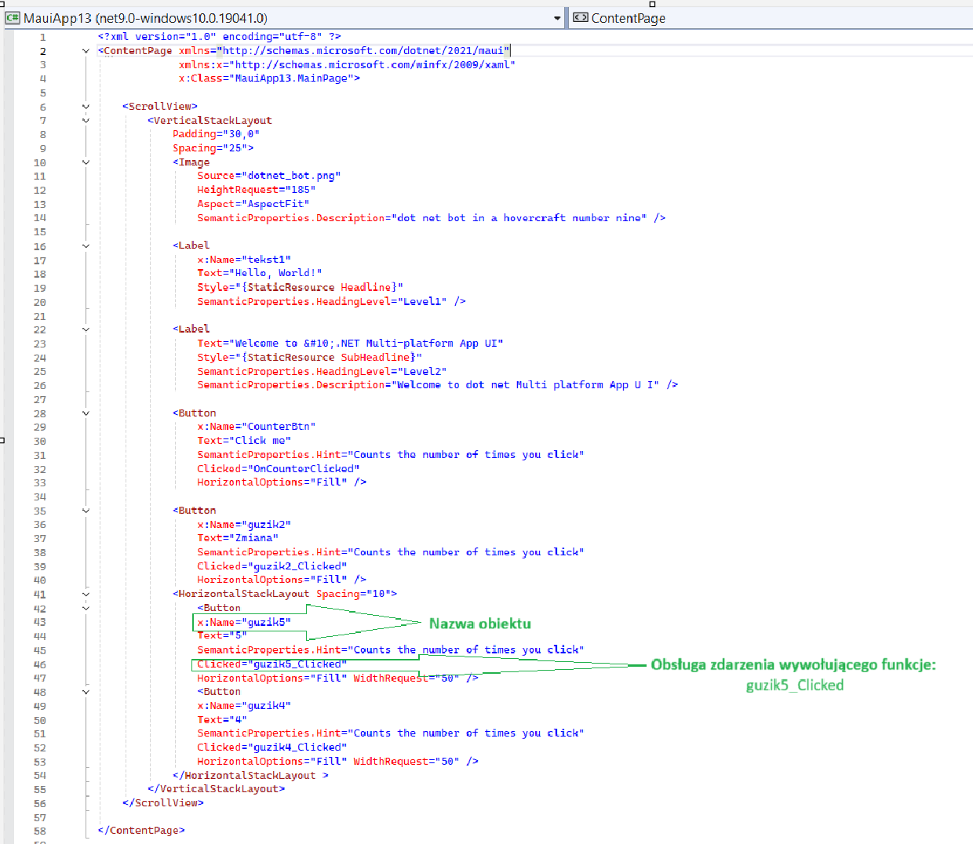

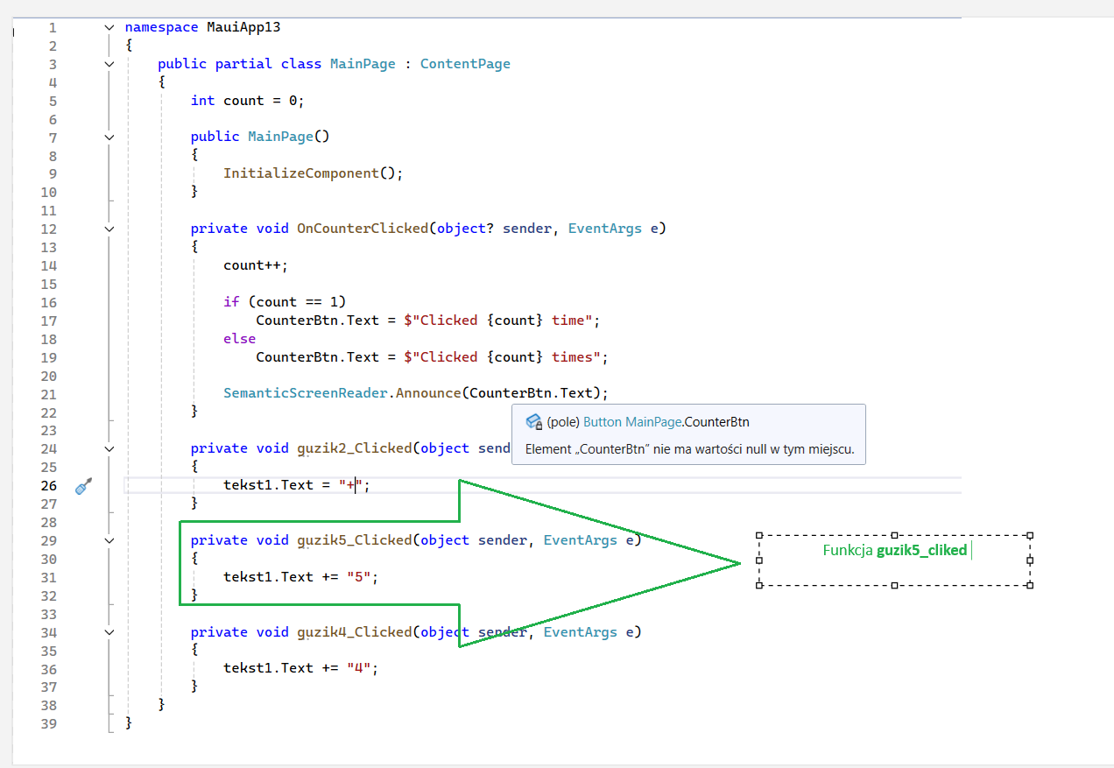

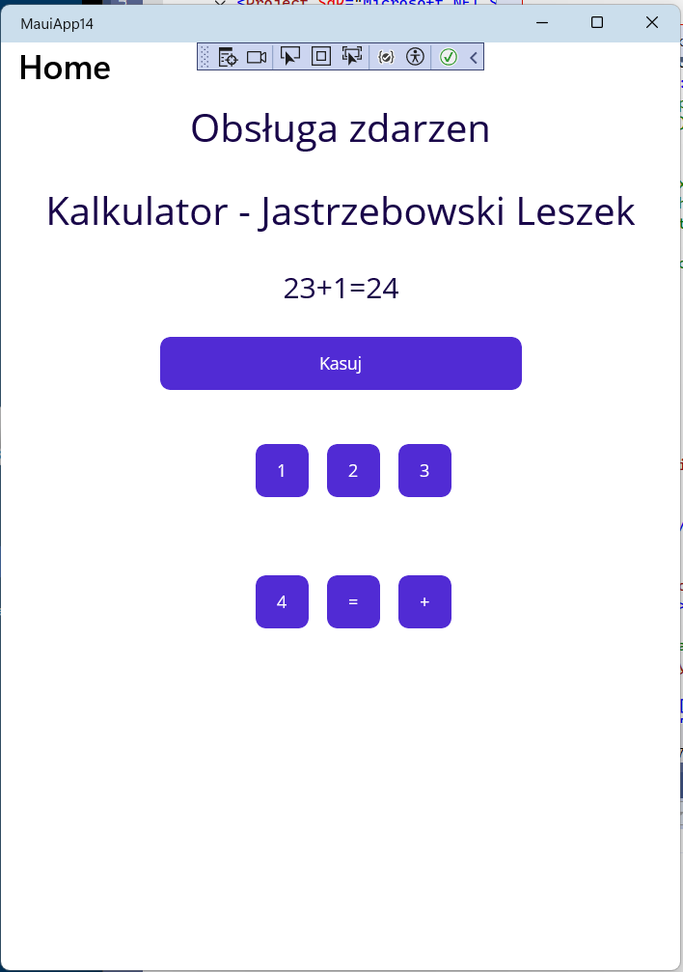

- Do każdego projektu dokładamy kontrolkę z zaokrąglonymi rogami w którym umieszczamy nazwisko i imię, a kolory ustawiamy wg tabeli.
kolory | NRD dla Koloru tła | NRD dla Koloru Trzcionki | NRD dla Koloru obramowania
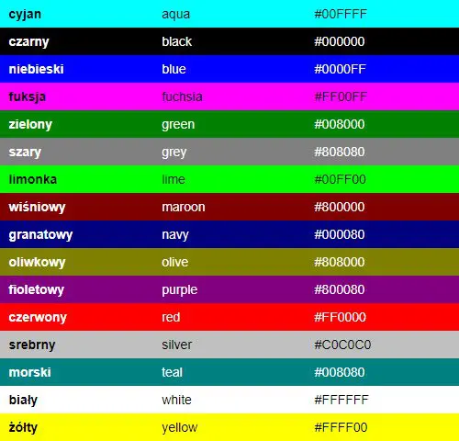 | 18 | 16 | 17
 | 19 | 17 | 18
 | 20 | 18 | 19
 | 21 | 19 | 20
 | 22 | 20 | 21
 | 23 | 21 | 22
 | 24 | 22 | 23
 | 25 | 23 | 24
 | 26 | 24 | 25
 | 27 | 25 | 26
 | 28 | 26 | 27
 | 29 | 27 | 28
 | 30 | 28 | 29
 | 16 | 29 | 30
 | 17 | 30 | 15
 | 18 | 15 | 16

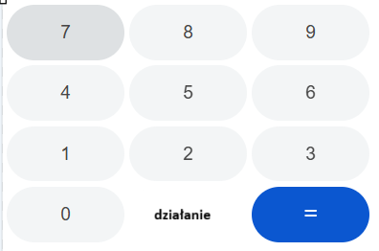

- Klawiatura
A
  1 | 2 | 3
  4 | 5 | 6
  7 | 8 | 9
  0 | operator | =
   | operator
B
  0 | operator | =
  1 | 2 | 3
  4 | 5 | 6
  7 | 8 | 9
  Operator
C
  Operator
  1 | 2 | 3 | 4
  5 | 6 | 7 | 8
  9 | 0 | operator | =
D
  9 | 0 | operator | =
  1 | 2 | 3 | 4
  5 | 6 | 7 | 8
  Operator
E
  Operator
  operator | 3 | 6 | =
  1 | 4 | 7 | 9
  2 | 5 | 8 | 0
F
  Operator
  1 | 2 | 3 | 4 | 5 | 6
  7 | 8 | 9 | 0 | op | =
G
  7 | 8 | 9 | 0 | op | =
  1 | 2 | 3 | 4 | 5 | 6
  Operator

- Operatory (dane x i y)
NRD | 1 | 2 | 3 | 4 | 5 | 6 | 7 | 8 | 9 | 10 | 11 | 12 | 13 | 14 | 15 | 16
NRD | 17 | 18 | 19 | 20 | 21 | 22 | 23 | 24 | 25 | 26 | 27 | 28 | 29 | 30 | 31 | 32
Operator | + | - | / | * | y^{x} | >  czy większy | < | ==  Czy równe | 2x+3y | 2x+y² | x%y | 3y+x² | 1/(x+y) | 1/x+1/y | 1/(2x+y) | Y+1/x²
Operator | 2x+3y | 2x+y² | x%y | 3y+x² | 1/(x+y) | 1/x+1/y | 1/(2x+y) | Y+1/x² | >  czy większy | < | ==  Czy równe | + | - | / | * | y^{x}
Klawiatura | A | B | C | D | E | F | G | A | B | C | D | E | F | G | A | B

- Zaliczenie polega na
  - Wysłaniu e-maila z
    - zrzutem ekranu z działania aplikacji
    - jako tekst maila XML i namespace (patrz zrzuty ekranu na początku tekstu)
  - Sprawdzeniu przez prowadzącego działania aplikacji na komputerze słuchacza

